Математика 6 класс
Среда 15.04.2020
Тема. Тигезләмәләр чишү
- 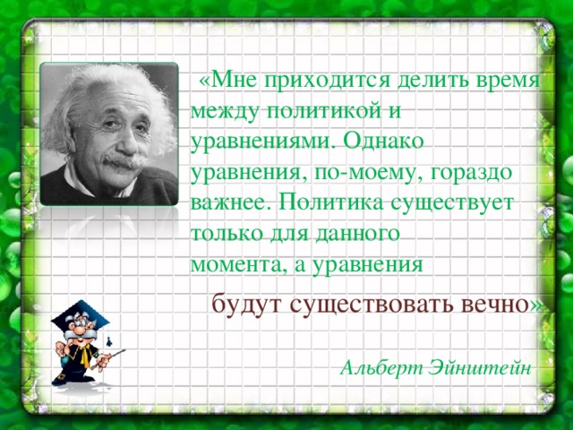
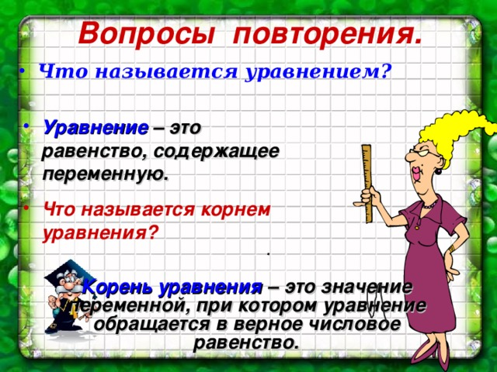
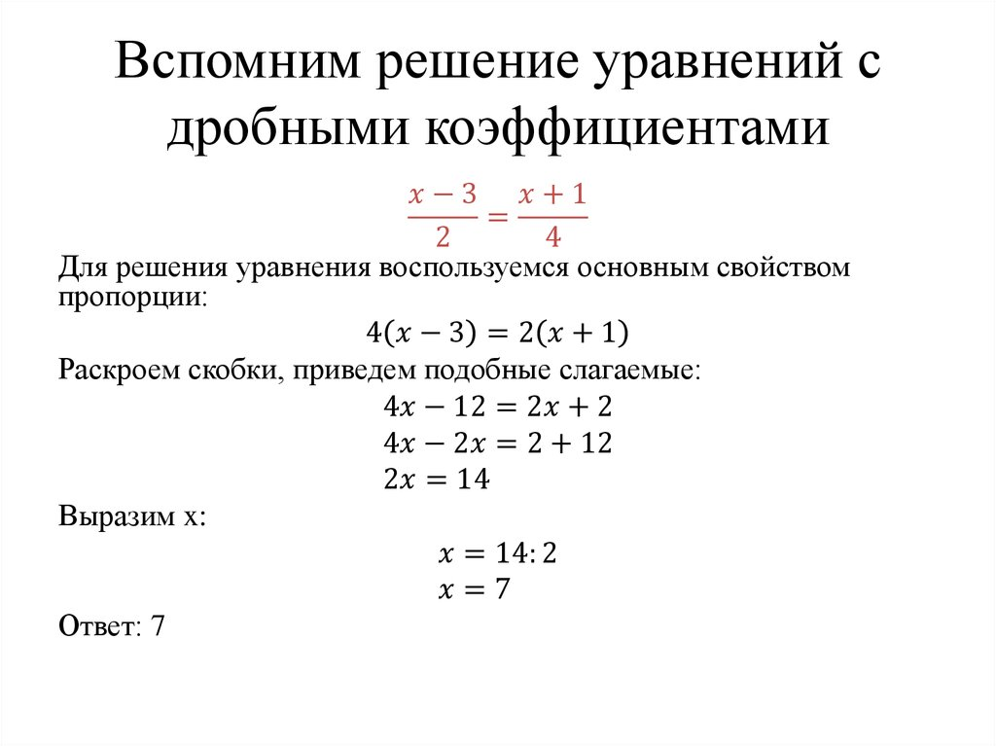

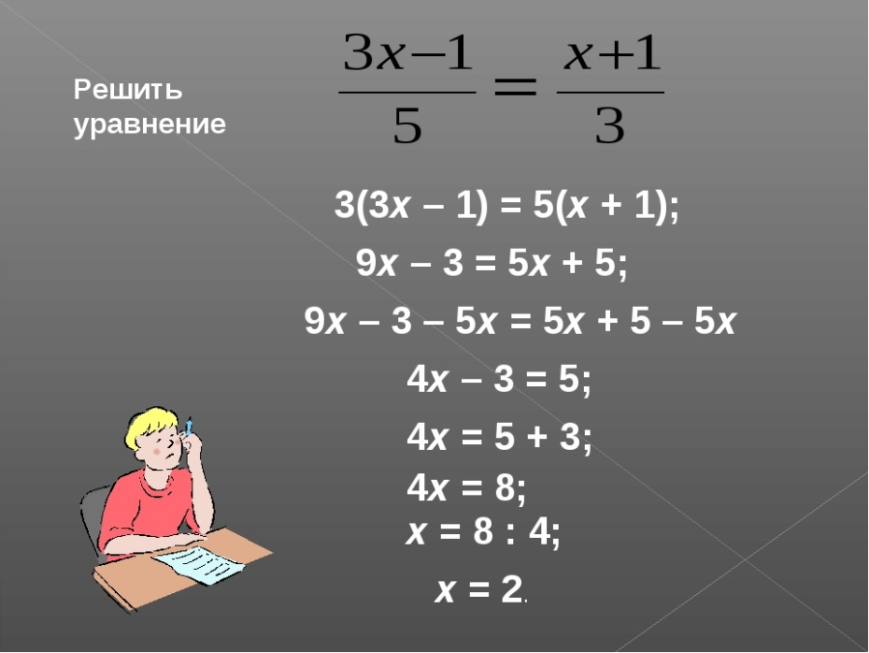

- Дәреслек белән эш
- № 1320 (Пропорция үзлегеннән файдаланып тигезләмәне чишәргә)
(Эшләгәнне фотога төшереп ватсапка салырга)
- Решу ВПР сайтыннан 5 нче биремне эшләү (Укытучы белән бергә – ЗООМ да демонстрация экрана белән)

Өй эше: 1348. (а,б)

